NAMA : RAHMA YOGA DARMA LESTARI

NPM : 180403010036

KELAS : IF18B

PRAKTIKUM : BASIS DATA

TUGAS : 2

1. Insert 20 data dengan tahun lahir di bawah 2000

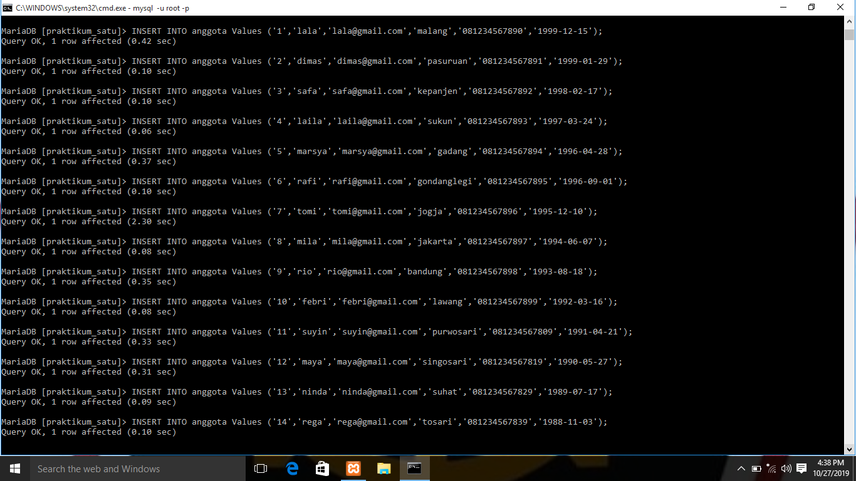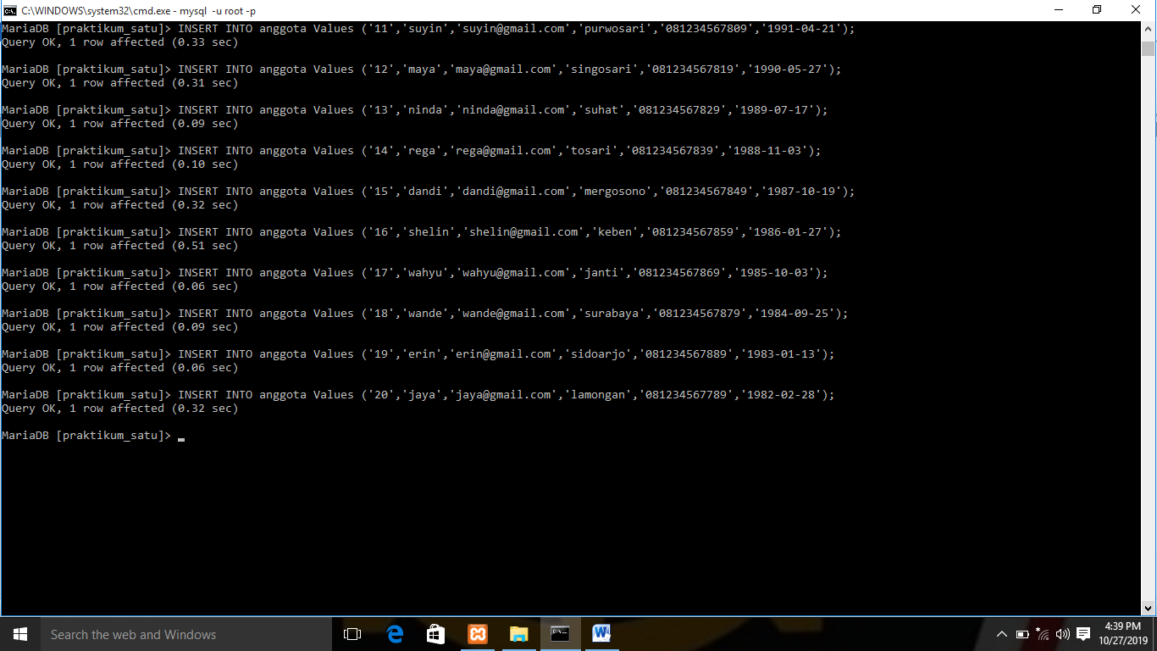

1. Tampilan pada table anggota setelah 20 data di insertkan

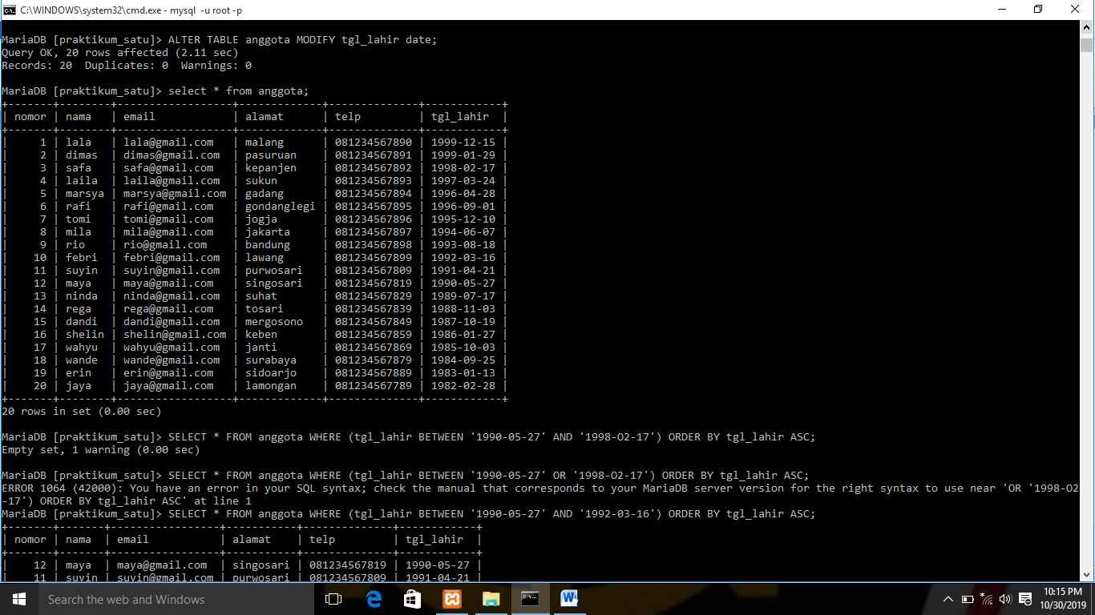

1. Tampilan data anggota yang memiliki umur di bawah 30 tahun dan di atas 20 dan di urutkan berdasarkan umurnya

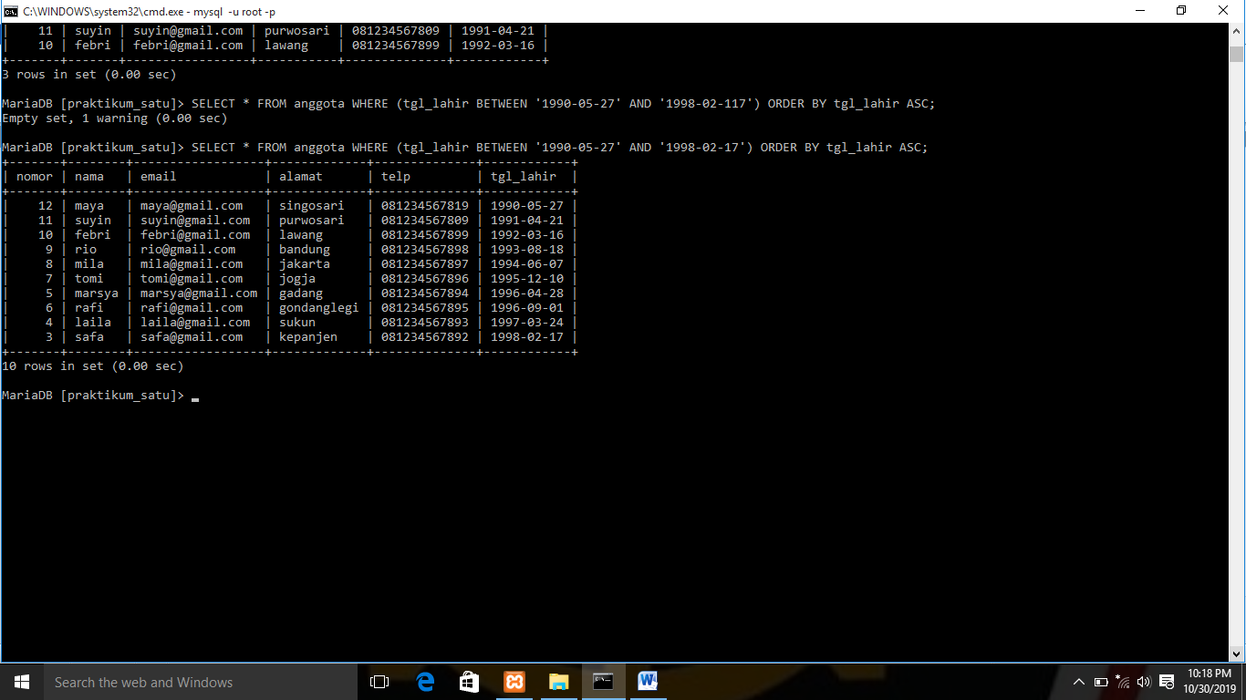

1. Tampilan umur maksimum dari anggota

